Одесский коньячный завод

В 1863 году Николай Леонтьевич Шустов основывает собственное винокуренное предприятие и торговую марку «Шустов». Под брендом выпускаются вина, наливки, настойки и спотыкачи. С вступлением в успешное дело трех сыновей Шустова фирма преобразуется в «Товарищество коньячного и водочного заводов, складов русских виноградных вин Николая Леонтьевича Шустова с Сыновьями». Свою деятельность Товарищество вело по всей империи.

Крупнейшей победой Шустовых стало присуждение их продукции в 1900 году Гран-при на Всемирной выставке в Париже. В 1912 году Товарищество получает звание Поставщика Двора Его Императорского Величества. На это время среди наград шустовской продукции — Гран-при в Турине, Лондоне, Льеже, Милане, Лондоне, Неаполе. В 1913 году по производству коньяков фирма вышла на четвертое место в мире, а по производству настоек и наливок — на первое. Товарищество Шустовых обзавелось шестью заграничными агентствами в Париже, Лондоне, Роттердаме, Чикаго, Брюсселе и Мельбурне. На Одесском коньячном заводе, именно так к 1929 году начало называться одесское предприятие Шустовых, выпускалось 39 наименований продукции: вина, коньяки, виноградные водки, аперитивы, пунши и наливки.

В поселке Великодолинское под Одессой на 660 гектарах высажены первые саженцы элитных сортов винограда, закупленные во Франции — во всемирно известном питомнике мсье Раймонда. С 2002 года на ОКЗ начинает работать новый цех коньячного спиртокурения — самый мощный в Европе. Он оснащен перегонными аппаратами французской фирмы Prulho из французской провинции Шаранта. Именно Prulho считается настоящей законодательницей мод в производстве оборудования для коньячного спиртокурения. В 2012 году Европейская Бизнес-Ассамблея наградила Одесский коньячный завод особым призом и статусом «Лучшее коньячное предприятие Европы». Эксперты отметили тот факт, что уже более ста лет предприятие производит коньяк по классической французской технологии — так, как его делают в регионе Коньяк.

На сайте Global Spirits и Shustoff указано, что продукция Одесского Коньячного завода, которая экспортируется в другие страны, производится в Крымской Феодосии и в Подмосковных Мытищах.

Компания ООО "Родник и К" была основана советской властью еще в 1939 году. И если в 40–50 годах компания занималась розливом кваса и фруктовых вод, то уже в 1970 годах в ассортименте завода появились виноградные вина, а в 2002 — созданный по итальянской технологии вермут.  
На сегодняшний момент, "Родник и К" — это ультрасовременный комплекс, оснащенный высокотехнологичными линиями итальянского производства. В портфель "Родник и К" входит более тридцати брендов.

Коньяк «ShústoFF 3 звезды»

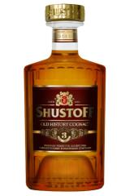**Страна производства:** Россия, Московская область

**Производитель:** «Родник и К»

**Категория**: виноградный бренди

**Крепость:** 40 %об.

**Особенность:** используются Шарантские перегонные кубы. Двухкратная дистилляция

**Выдержка:** не менее трех лет в дубе из Лимузена и Тронсе.  Используется обновленная схема производства с добавлением купажных спиртов 4-6 летнего возраста.

**Сорта винограда:** Шардоне, Совиньон Блан, Алиготе

**Цвет**: золотисто-янтарный

**Аромат:** раскрывается нотками ванили, запеченных яблок и груш.

**Вкус:** гармоничный, сбалансированный вкус с насыщенным фруктовым послевкусием.

**Как употреблять:** в сочетании с кофе и шоколадом и в составе коктейлей

Коньяк «ShústoFF 5 звезд»

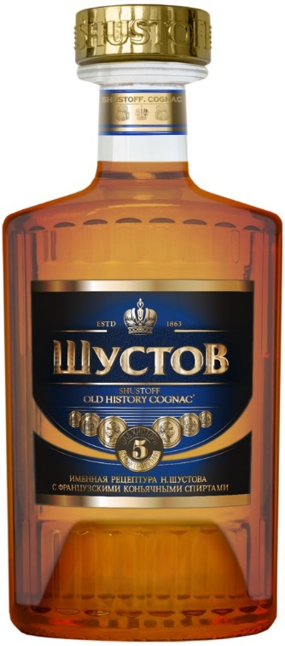**Страна производства:** Россия, Московская область

**Производитель:** «Родник и К»

**Категория**: виноградный бренди

**Крепость:** 40 %об.

**Особенность:** используются Шарантские перегонные кубы. Двухкратная дистилляция

**Выдержка:** не менее пяти лет в дубе из Лимузена и Тронсе.  Используется обновленная схема производства с добавлением купажных спиртов 6-7 летнего возраста.

**Сорта винограда:** Шардоне, Совиньон Блан, Алиготе

**Цвет**: золотисто-янтарный

**Аромат:** тонкое цветочное начало, плавно переходящее в ноты темного шоколада, сладкой выпечки и марципана.

**Вкус:** полнотелый, насыщенный вкус с продолжительным послевкусием, в котором четко улавливаются ноты айвы и миндаля.

**Как употреблять:** в сочетании с кофе и шоколадом и в составе коктейлей